**Création d’un utilisateur dans l’Active Directory**

**Objectifs**

* Introduction à la console "Utilisateurs et Ordinateurs Active Directory" (UOAD)
* Création d’un utilisateur avec les mêmes privilèges que l'utilisateur "Administrateur" du domaine

Voici deux recommandations de sécurité concernant l'utilisation du compte Administrateur du domaine.

1. Il est recommandé de désactiver le compte Administrateur du domaine.

Avant de désactiver le compte Administrateur du domaine, vous devez créer un ou plusieurs comptes administratifs avec les mêmes privilèges pour gérer le domaine.

1. Vous devez utiliser des mots de passe forts et complexes pour tous les comptes administratifs.

**Création de l'utilisateur TECH dans l'Active Directory**

**De préférence, chaque étudiant doit travailler sur un serveur membre.**

**Je vous suggère de ne pas travailler directement sur le contrôleur de domaine.**

Connectez-vous sur le "SERVEUR2" avec l’utilisateur "FORMATION\Administrateur".

Démarrer la console "Utilisateurs et Ordinateurs Active Directory"

Le but est de créer un nouvel utilisateur FORMATION\TECH qui aura les mêmes caractéristiques que le compte "Administrateur" du domaine.

* À l’intérieur du conteneur "**Users**" sélectionner l'utilisateur "**Administrateur**"

Dans le menu contextuel, il faut sélectionner "**Copier...**"

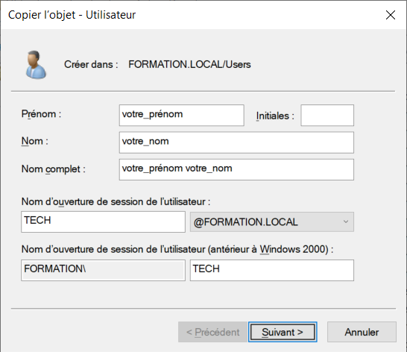

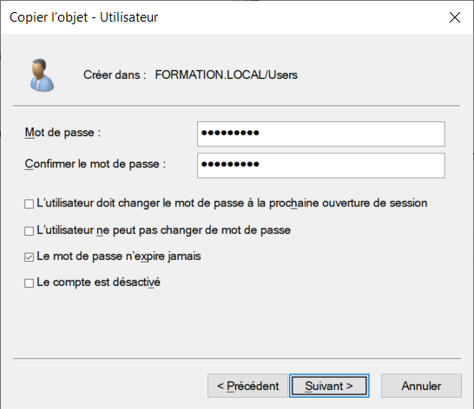

Mot de passe

* **Le mot de passe doit avoir au moins 6 caractères et être complexe.**

Cocher "**Le mot de passe n’expire jamais**"

* Vérification des deux utilisateurs

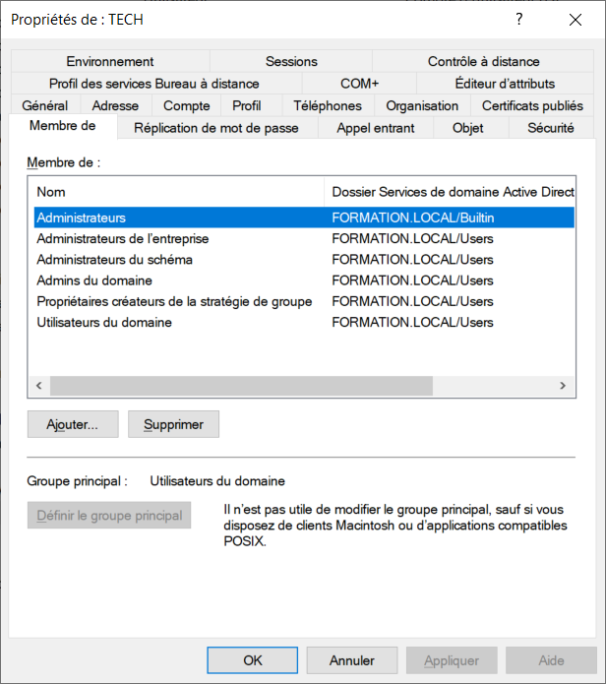 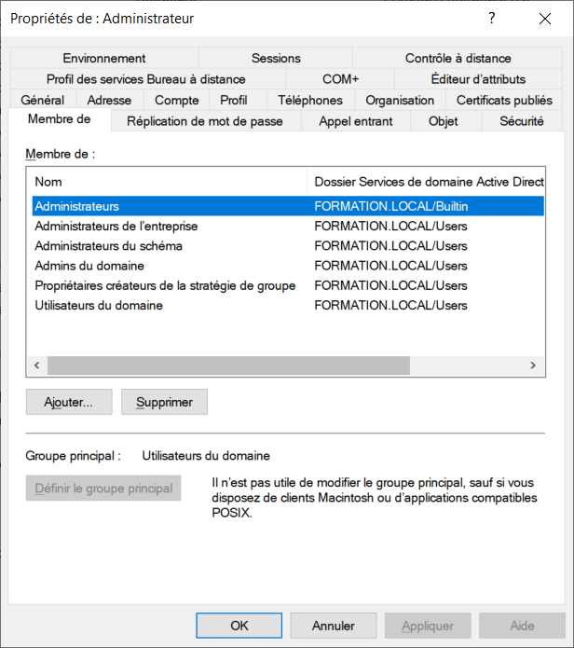

**Les deux utilisateurs sont membres des mêmes groupes.**

**À PARTIR DE MAINTENANT, VOUS NE DEVEZ PLUS UTILISER LE COMPTE "ADMINISTRATEUR" DU DOMAINE.**

**Configurations pour l'utilisateur TECH sur le SERVEUR2**

**Explorateur de fichiers - Affichage - Options des dossiers**

Onglet **Affichage**

* Sélectionner **Afficher les fichiers, dossiers et lecteurs cachés**
* Décocher **Masquer les extensions des fichiers dont le type est connu**
* Décocher **Masquer les fichiers protégés du système d’exploitation (recommandé)**
  + Il faut confirmer votre choix
* Cocher **Ouvrir les fenêtres des dossiers dans un processus différent**
* Décocher **Utiliser l’Assistant Partage (recommandé)**

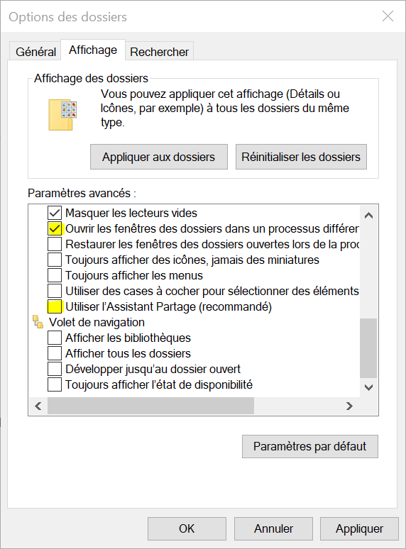

**Gestionnaire de serveur - Serveur local**

Dans les **Propriétés** de votre serveur

* Désactiver la **Configuration de sécurité renforcée d'Internet Explorer** pour les administrateurs
* Désactiver la **Configuration de sécurité renforcée d'Internet Explorer** pour les utilisateurs

**Vous devez installer au moins un des navigateurs web**

Voici les liens pour télécharger les versions complètes de trois navigateurs

**Chrome**

https://chromeenterprise.google/browser/download/#windows-tab

**Edge Chromium**

https://www.microsoft.com/en-us/edge/business/download

**Firefox**

https://www.mozilla.org/fr/firefox/all